**МУНИЦИПАЛЬНОЕ АВТОНОМНОЕ УЧРЕЖДЕНИЕ**

**ДОПОЛНИТЕЛЬНОГО ОБРАЗОВАНИЯ ГОРОДА ПЕРМИ**

**«ДЕТСКАЯ МУЗЫКАЛЬНАЯ ШКОЛА № 8»**

Юридический адрес : 614023, г Пермь, ул. Сокольская ,8

Телефон/факс: 8 (342) 253-34-63, 8 (342) 253-34-37

Электронная почта: e-mail: dmsh8perm.ru@yandex.ru

Сайт учреждения: <https://dmsh8perm.ru/>

Директор: Деменева Татьяна Владимировна

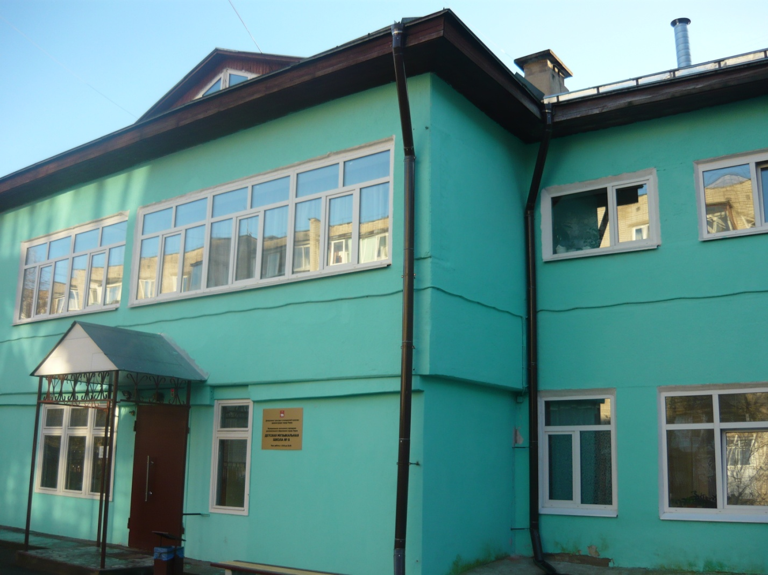

Муниципальное автономное учреждение дополнительного образования города Перми «Детская музыкальная школа № 8» расположено в Кировском районе города Перми. Школа была открыта в 1964 году по просьбе жителей микрорайона «Судозаводский». Задачей учреждения является получение дополнительного образования, которое направлено на:

- формирование творческих и интеллектуальных способностей у детей;

- создание культурно-образованной части общества;

- выявление и поддержку одарённых детей;

-подготовку детей к поступлению в образовательные учреждения, реализующие профессиональные образовательные программы в области искусств.

В школе 4 отделения: фортепиано, струнно-смычковое, отделение народных инструментов, в настоящее время дети учатся более чем на 10 музыкальных инструментах: фортепиано, скрипка, виолончель, баян, аккордеон домра, балалайка, гитара, духовые инструменты, сольное пение. Каждый ребёнок может выбрать для себя любой музыкальный инструмент по душе. Обучение можно начать с 3-хлетнего возраста в группе общего музыкального развития.

Педагогический коллектив школы - это профессионалы своего дела, творческие люди, которые отдают много сил, эмоций, своего сердца, обучая детей музыке и прививая им эстетический вкус. В ДМШ № 8 трудятся четыре Заслуженных работника культуры Российской Федерации: Мотовилова О.А., Рябова З.Н., Зубов А.В. Большая часть преподавателей имеет высшую квалификационную категорию.

В школе существуют детские и педагогические творческие коллективы: камерный ансамбль «Концертино», ансамбли виолончелистов, дуэт «Кантабиле», 3 хоровых коллектива, 2 педагогических трио «Акцент» и «Концертино». Наши преподаватели ежегодно принимают участие в традиционных педагогических концертах на базе ДМШ № 8.Гордостью школы является детский эстрадно - симфонический оркестр «Алые паруса», руководитель ЗРК РФ А.В.Зубов, который является дипломантом, лауреатом конкурсов и фестивалей различного уровня, а также обладателем ЗОЛОТОЙ медали на конкурсе детских оркестров в г. Джеймстаун, штат Пенсильвания, США.

Учащиеся и педагоги школы –постоянные участники всех конкурсов, фестивалей, концертов и других мероприятий различного уровня, где становятся дипломантами и лауреатами. Ежегодно учащиеся нашей школы становятся обладателями стипендии администрации города Перми «Юное дарование» и стипендий иных уровней.

За годы существования школу окончили 1522 выпускника, 10 из них ныне преподают в ДМШ № 8. Многие из наших выпускников стали музыкантами-исполнителями, концертирующими по разным уголкам России и за её пределами. Среди них: Мотовилов Александр, Карпов Владимир, Куликов Василий, Рущук Денис.

Детская музыкальная школа № 8 является культурно-просветительским центром близ лежащих посёлков: Кировский, Водники, Новые Водники. Школа всегда рада распахнуть двери для талантливых, одарённых и способных детей.

